29. Міжнародний рух
Section 28: Рух по гірських дорогах і на крутих спусках *
Section 30: Номерні, розпізнавальні знаки, написи і позначення
29.1. Водій механічного транспортного засобу, що прибуває до України з іншої країни, а також водій – громадянин України, який виїжджає за кордон, повинні мати:
а)реєстраційні документи на транспортний засіб і посвідчення водія, що відповідають вимогам Конвенції про дорожній рух (Відень, 1968);
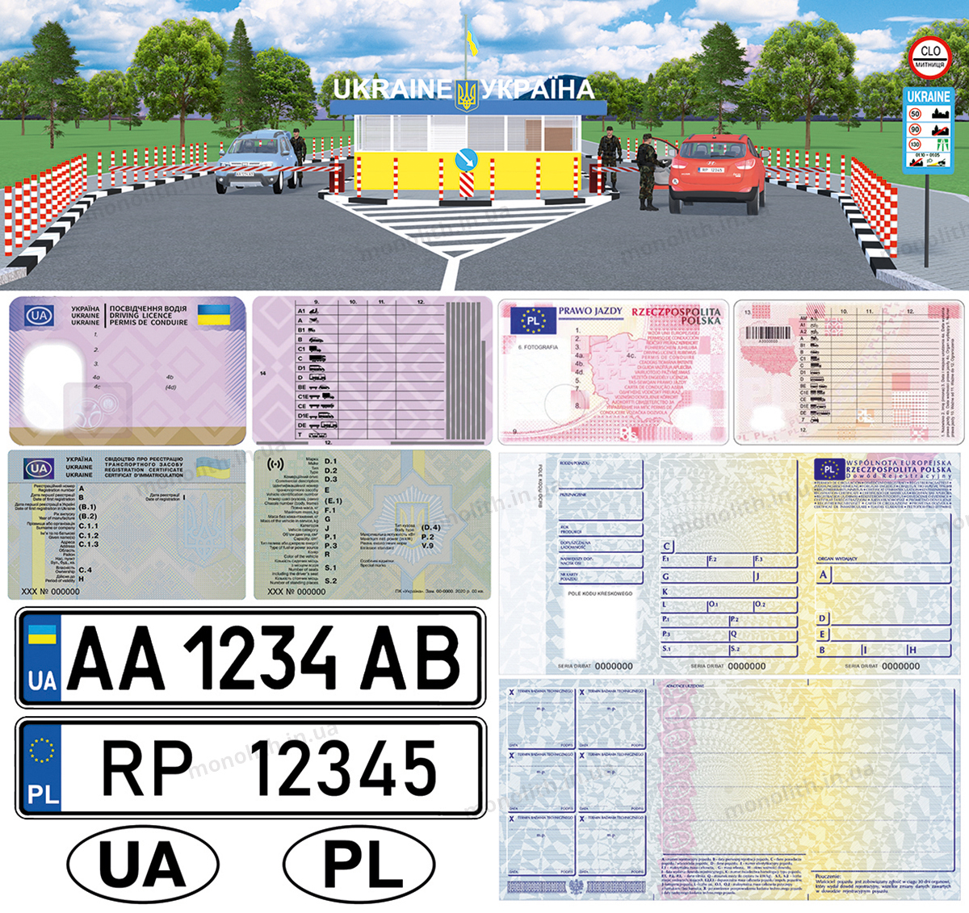
Expert commentUser comments (7)
б) реєстраційний номерний знак на транспортному засобі, літери якого відповідають латинському алфавіту, а також розпізнавальний знак держави, в якій його зареєстровано.
Expert commentUser comments (5)

29.2. Транспортний засіб, що перебуває в міжнародному русі на території України більше двох місяців, повинен бути тимчасово зареєстрований в уповноваженому органі МВС, крім транспортних засобів, що належать іноземним громадянам та особам без громадянства, які перебувають в Україні на відпочинку чи лікуванні за відповідними путівками або іншими документами на визначений органами Держмитслужби термін. (№ 161 від 22.03.2017)
Expert commentUser comments (6)

